В те времена, когда жизнь на земле текла, как в сказке, когда волк дружил с ягнёнком, а на по­лях созревали готовые караваи хлеба, — у деревьев были ноги. Да, тогда деревья не стояли неподвиж­но, как сейчас, а шли, куда им заблагорассудится. Целыми днями бродили они по полям и лугам, по городам и сёлам.— Эй, деревце! — говорил крестьянин. — Хоро­шая у тебя тень, густая?— Густая, — отвечало деревце. Ступай тогда на луг за мельницей! Я иду ту­да косить сено, а в полдень, в самую жару, захо­чу подремать. Ты укроешь меня своей тенью.С удовольствием, — отвечало деревце и отпра­влялось в путь вслед за крестьянином. А иногда случался такой разговор: — Какие у тебя румяные и сочные яблоки! — говорила яблоне старая женщина. — У меня в доме десять внучат. Был бы с собой мешок, я собрала бы твои яблоки, а потом каждый день давала по яблоч­ку моим сорванцам.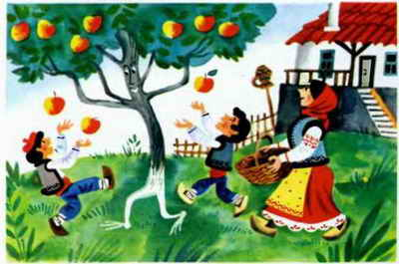
Иди домой, бабушка, — нагибаясь к ней, ше­лестела ветвями яблоня. — К вечеру я сама добреду до вашего дома. Я отряхну с веток самые спелые яблоки и крикну твоим внучатам: «Собирайте!»В те далёкие времена и случилась история, о которой я тебе сейчас расскажу.Росла возле глубокого колодца тонкая, стройная ель. Она не гуляла по полям и лугам, как дру­гие деревья, а дни и ночи стояла над колодцем, гляделась в его чистую, прозрачную воду и не мог­ла наглядеться на свою красоту.Наступила весна. Прилетела с юга горлинка, се­ла под елью и проворковала: — Какая ты стройная и высокая, ёлочка! Как ты плавно качаешься! Позволь мне свить гнездо в твоих ветвях, положить одно яйцо и вывести птен­чика.— А почему бы тебе не свить гнездо на другом дереве? — спросила ель.Потому что другие деревья целыми днями бродят с места на место, и мне страшно, что они уронят и погубят моё дитятко. А ты стоишь здесь, никуда не уходишь. Ты так плавно и красиво ка­чаешься! Мой птенчик будет дремать, убаюканный шумом твоих ветвей. Так можно мне свить гнездо?Ладно, свей, — ответила ель и снова стала любоваться своим отражением в колодце.Горлинка свила гнездо, снесла яйцо и стала его высиживать. Наконец, из яйца вылупился голый птенчик с жёлтым клювом и жёлтыми лапками. Не успев вылезти из скорлупы, он запищал: — Мама, я хочу есть! — Сейчас, моя радость!Счастливая мать полетела за кормом и начала приносить мух, червей, зёрна, ягоды винограда. Птенчик сидел в гнезде: ел всё подряд и рос не по дням, а по часам. Когда на его крылышках по­казались первые перышки, горлинка весь день рас­сказывала знакомым птицам, что её сын скоро на­учится летать.Утром в воскресенье ель неожиданно услышала далёкие звуки музыки.— Кто там играет? — изумлённо спросила она.Сегодня молодые деревья собираются водить хоровод на поляне, — ответила горлинка. — Весь день будет играть волынка и бить барабан.— Пойду и я попляшу с тополями! — радостно воскликнула ель.— Прошу тебя, не ходи сегодня! — взмолилась горлинка. — Подожди до следующего воскресенья. Тогда крылья моего птенчика окрепнут, и он сможет летать. А если ты отправишься плясать сегод­ня, то, чего доброго, вытряхнешь его из гнезда. И лисицы схватят птенчика! Все лисицы уже собрались на поляне, сидят и смотрят на хоро­вод.— Мама,—пропищал из гнезда птенчик, — при­неси мне винограду.— Сейчас, моё дитятко! — и горлинка полетела на виноградник.Но ель не послушала горлинку и ушла на поля­ну. Весь день она плясала между двумя тополями, да как лихо! Прыгала, приседала, трясла ветвями. Птенчик не долго продержался в гнезде. Он выпал и полетел на землю. Лисицы бросились к нему, но, к счастью, воробьи успели его подхватить и отнес­ти на ветку старого дуба, который спокойно стоял в стороне и не собирался пускаться в пляс.Вечером, когда закончились танцы и ель отпра­вилась к своему колодцу, на полпути её встретила горлинка.— Где моё золотое дитятко? — крикнула она, увидев пустое гнездо.— Откуда я знаю? — надменно ответила ель. — Я тебе не служанка, чтобы сторожить твоего птен­ца.
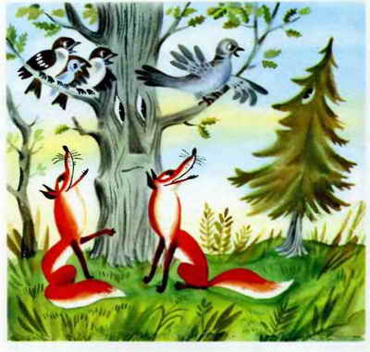
Бедная горлинка страшно перепугалась. И преж­де чем её разыскали воробьи и рассказали, где прячется птенчик, она в отчаянии восклик­нула: — Пусть деревья разучатся плясать! Пусть они останутся стоять там, где застал их сегодняшний день! Пусть наши птенчики спокойно сидят в своих гнёздах!В тот же вечер все деревья пустили в земле корни и навсегда остались стоять на месте!

